Briefje van Jan

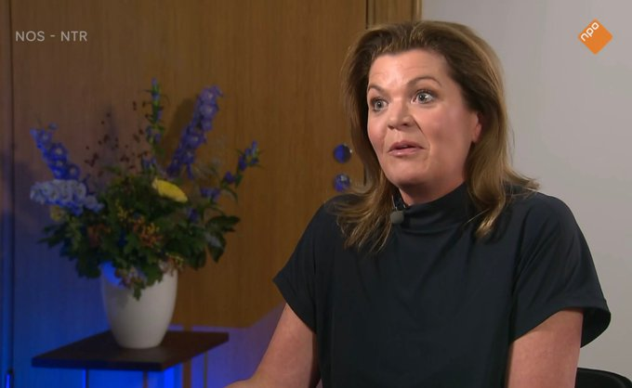

Mevrouw Van der Wal,

Er was een tijd dat ministers die de Tweede Kamer glashard voorlogen naar huis werden gestuurd.

Die tussen het moment dat hun leugens ontdekt werden en het moment dat de Tweede Kamer ze ter verantwoording riep een paar slechte dagen hadden.

Omdat de media er bovenop zaten.

Omdat ze wisten dat er geen weg terug meer was.

Omdat ze dat mooie baantje gingen verliezen.

In die tijd had u een paar klote-Kerstdagen gehad.

Met dank aan BBB-fractievoorzitter Caroline van der Plas, die gisteren niet zoals 99 procent van de Tweede Kamerleden de tweede van haar 24 dagen kerstreces gebruikte als vakantie.

Die kei- en keihard aantoonde dat u een smerige leugenaar bent.

En een stuk minder slim bent in dat liegen dan de rector van de Pinokkio Universiteit, uw partijgenoot Mark Rutte.

Wat is het geval?

U heeft in de Tweede Kamer beweerd dat u met uw collega-ministers Jetten (Klimaat en Energie), De Jonge (Volkshuisvesting en Ruimtelijke Ordening) en Staghouwer (Landbouw, Natuur en Voedselkwaliteit) op bezoek bent geweest bij Eurocommissaris Sinkevicius om over het stikstofdossier te praten.

Dat was uw eerste leugen tegen de Tweede Kamer.

In plaats van minister Staghouwer van Landbouw was (volgens het gespreksverslag van 31 mei) minister Harbers van Infrastructuur en Waterstaat aanwezig.

Dus daar was niemand uit het kabinet bij met oog voor de belangen van de boeren (en niemand van de meloenenslikkerspartij).

Wel iemand die windmolenparken en industriële zonnevelden wil laten bouwen (Jetten), iemand die woningen wil laten bouwen voor de bevolkingsexplosie door de komst van diverse soorten ‘nieuwkomers’ (De Jonge) en iemand die wegen wil laten aanleggen en die de vliegvelden Schiphol en Lelystad wil laten groeien (Harbers).

U heeft in de Tweede Kamer beweerd dat u met Eurocommissaris Sinkevicius onder meer sprak over ruimte voor stikstofbeleid ten behoeve van natuurherstel.

Dat was uw tweede leugen tegen de Tweede Kamer.

Er is (volgens het gespreksverslag van 31 mei) uitsluitend gesproken over ruimte voor stikstofbeleid ten behoeve van windparken, zonnevelden, woningen en verkeer.

U heeft in de Tweede Kamer beweerd dat Eurocommissaris Sinkevicius de Nederlandse ministers een keihard “Njet!” verkocht; er was geen enkele ruimte.

Dat was uw derde leugen tegen de Tweede Kamer.

Sinkevicius wees (volgens het gespreksverslag van 31 mei) op mogelijkheden om flexibel om te gaan met de zogenaamde Habitatrichtlijn en bood aan te helpen bij het inzetten van technische oplossingen. Verder zei de Eurocommissaris te twijfelen aan de ‘modellenwerkelijkheid’ waarop Nederland het hele stikstofbeleid baseert.

Er was een héél goede reden waarom juist toenmalig Landbouw-minister Staghouwer er op 31 mei bij had moeten zijn.

‘Zijn’ sector is namelijk de enige sector waar de overheid nu al keihard in ingrijpt om de stikstofuitstoot vrij te maken die nodig is om vergunningen te kunnen geven aan wind- en zonneparken-industrie, woningbouw (ja, ook voor asielzoekers), wegenbouw en vliegvelden (ja, ook Lelystad Airport, waar u in uw vorige functie zo fanatiek voor lobbyde).

Staghouwer had dus voor de belangen van de landbouw kunnen opkomen (de visserij is in stilte al grotendeels opgeheven).

Een ‘grappige’ terzijde in het gespreksverslag van 31 mei is nog dat Jetten, De Jonge, Harbers en u Eurocommissaris Sinkevicius beloofden dat de Nederlandse veestapel de komende zeven jaar met 30 procent af gaat nemen.

Ook dat had Staghouwer wellicht willen eh… nuanceren.

Ik herinner me althans niet dat de Tweede Kamer daartoe op 31 mei al had besloten :-)

Het kan natuurlijk, mevrouw Van der Wal, dat BBB-Kamerlid Caroline van der Plas met haar uitzoekwerk de plank helemaal misslaat.

Dat er twéé keer een delegatie van maar liefst vier ministers met Eurocommissaris Sinkevicius is wezen praten, een keer met Harbers, een keer met Staghouwer.

Dat er dus nóg een gespreksverslag is.

Het kan ook dat BBB-Kamerlid Caroline van der Plas citeert uit een fake-gespreksverslag, dat een man in een lange regenjas in haar brievenbus gooide om haar partij met het oog op de komende Provinciale Statenverkiezingen in diskrediet te brengen.

Maar we weten wel beter.

U heeft de Tweede Kamer glashard voorgelogen over dat gesprek met Eurocommissaris Sinkevicius en de boeren worden genaaid.

Keihard in de kont.

Zonder vaseline maar met uierzalf.

En daar komt niet direct na de kerstvakantie een spoeddebat over, waarin een ruime meerderheid van de Tweede Kamer het vertrouwen in u opzegt.

Welnee!

In welke eeuw leef ik dan, dat ik nog denk dat liegen tegen de Tweede Kamer een doodzonde is voor een minister?

Dat gespreksverslag komt op 8 februari eens aan de orde in een commissiedebatje in een achterafzaaltje van het Kamergebouw over stikstof.

Zo’n ‘glas, plas, was’-bijeenkomst waarin het partijkartel van VVD, D66, CDA, ChristenUnie, PvdA en Groenlinks de echte volksvertegenwoordigers weer midden in de bek gaat zitten uitlachen.

Maar eerst gaat u natuurlijk zonder zorgen over úw toekomst gezellig op kerstvakantie met de Van der Walletjes.

Weer naar het familiehuis op Curaçao?

Groet,

JanD

